TF-CBT opleidingsinformatie
2020

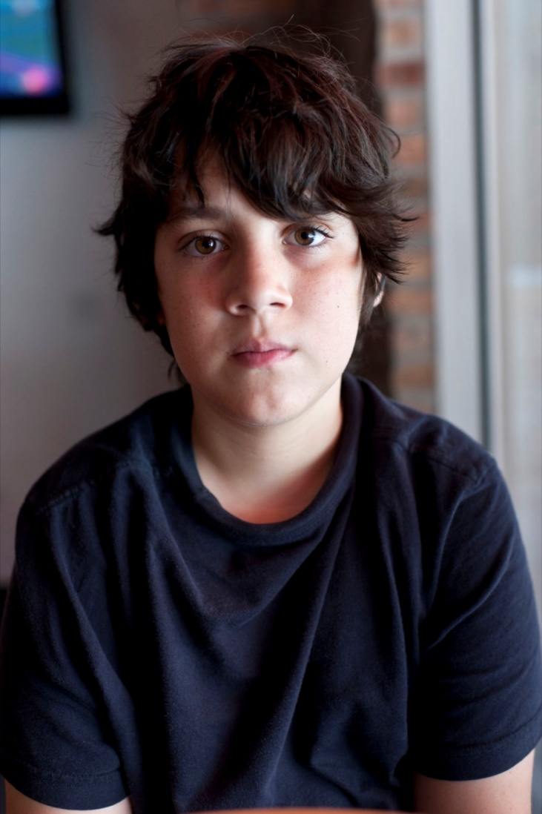

Trauma Focused Cognitive Behavior Therapy

Levvel organiseert opleidingen in het leren toepassen van het programma Trauma Focused Cognitive Behavior Therapy (TF-CBT), ontwikkeld door Cohen, Mannarino & Deblinger (2006). Dit geprotocolleerde behandelprogramma is uitgebreid empirisch onderzocht, oa in een Nederlandse RCT (Diehle e.a., 2014), en op basis daarvan gekwalificeerd als bewezen effectief voor de behandeling van PTSS. Het wordt in diverse richtlijnen beschreven als meest effectieve behandeling voor PTSS bij kinderen en adolescenten. Het is vertaald in het Nederlands in opdracht van het Traumacentrum van de Bascule en de onderzoeksafdeling Kinder- en Jeugdpsychiatrie van het AMC in 2008. In samenwerking met de ontwikkelaars draagt Levvel zorg voor implementatie en verspreiding van het behandelprotocol in Nederland. In 2014 zijn de door de trainers geschreven TF-CBT werkboeken 'Verwerken en versterken' voor ouders, kinderen en therapeuten gepubliceerd.
Wat is TF-CBT?
TF-CBT is een behandelprogramma dat samengesteld is uit verschillende modules. Deze hebben een logische volgorde en bouwen op elkaar voort. In de modules worden verschillende cognitieve en gedragtherapeutische vaardigheden aangeleerd. Het doel van de behandeling is dat het kind/de jongere het verhaal van de kerntraumatische gebeurtenis opschrijft, waarna cognitieve herstructurering volgt om de klachten te doen verdwijnen. Vervolgens deelt het kind het verhaal met de ouder(s), zodat er binnen het gezin beter over de gebeurtenis(sen) gecommuniceerd kan worden. Ouders worden actief betrokken bij de behandeling. Het programma is geschikt voor kinderen en jongeren van 8-18 jaar.
Hoe ziet het opleidingstraject eruit?
De opleiding bestaat uit drie onderdelen:
1. Voorbereiding
- E-learning module. Een digitale module die volledig gevolgd dient te zijn vóór de start van de training. Het kost 10 uur om deze module te volgen. Men kan dit in eigen tempo en op zelf gekozen tijdstippen doen met onderbrekingen wanneer men wil. Via de link http://tfcbt.musc.edu kunt u de module vinden.
- Lezen: Cohen, J.A.,Mannarino, A.P.& Deblinger,E (2006). Behandeling van trauma bij kinderen en adolescenten. Met de methode Trauma Gerichte Cognitieve Gedragstherapie. Houten: Bohn Stafleu Van Loghum. Dit boek dient te zijn gelezen voor de start van de training.
2. Training
Een training van drie dagen, georganiseerd door en op Levvel. Tijdens de eerste twee aaneengesloten dagen worden alle modules gedemonstreerd en geoefend. De derde dag vindt enige maanden later plaats. Op deze dag presenteren alle deelnemers een casus met beeldmateriaal, waarop de toepassing van een deel van het programma te zien is.

3. Consultatie
Na de eerste twee trainingsdagen volgt groepsconsultatie, telefonisch om reistijd te besparen. Standaard worden 6 consultatiesessies aangeboden. Indien nodig kan een behandelaar extra consultatie aanvragen. Hiervoor worden apart kosten in rekening gebracht.

Certificaat
De deelnemers ontvangen een certificaat na voltooiing van het complete opleidingstraject.
Toelatingscriteria
Tot de opleiding worden toegelaten: cognitief gedragstherapeuten, GZ-psychologen, klinisch (neuro)psychologen, orthopedagogen met registratie als generalist (NVO) en kinder- en jeugdpsychiaters.
Kosten
De kosten voor de opleiding bedragen € 1295,- per deelnemer. Dit bedrag omvat drie dagen training, zes sessies groepsconsultatie, koffie/thee en lunches tijdens de opleidingsdagen
Trainers
Renée Beer, klinisch psycholoog, supervisor VGCt®
Ramón Lindauer, kinder- en jeugdpsychiater, systeemtherapeut, filosoof
Nathalie Schlattmann, klinisch psycholoog
Marlies van Dijk, Klinisch psycholoog

Accreditatie
FGzPt en VGCt [18 punten voor klinisch (neuro)psychologen],
NVvP en VEN.
Contactpersoon: Ramón Lindauer, mail: r.lindauer@levvel.nl, tel: 020-5663383
Nog vragen?

Voor organisatorische vragen kunt u terecht bij Suzan Jansen of Susan Mosk, mail: o.o.secretariaat@levvel.nl, tel: 020-5663383.
Programma Opleiding TF-CBT

Dag 1
09.00 – 09.30 uur Ontvangst en koffie
09.30 – 11.00 uur Introductie op het programma
11.00 – 11.15 uur Pauze
11.15 – 12.30 uur Bespreking en oefenen modules 1 en 2
12.30 – 13.30 uur Lunch
13.30 – 15.00 uur Bespreking en oefenen modules 3 en 4
15.00 – 15.15 uur Pauze
15.15 – 16.00 uur Bespreking inbedding programma

Dag 2
09.00 – 09.30 uur Vragen n.a.v. dag 1
09.30 – 11.00 uur Bespreking en oefenen modules 5 - 9
11.00 – 11.15 uur Pauze
11.15 – 12.30 uur Bespreking en oefenen modules, vervolg 5-9
12.30 – 13.30 uur Lunch
13.30 – 15.00 uur Bespreking en oefenen modules 10 -13
15.00 – 15.15 uur Pauze
15.15 – 16.00 uur Bespreking en oefenen modules, vervolg 10-13
16.00 – 16.30 uur Afspraken voor vervolg (consultatie) en evaluatie dag 1 en 2

Dag 3
09.00 - 09.30 uur Ontvangst en koffie
09.30 - 11.00 uur Casuspresentaties
11.00 - 11.15 uur Pauze
11.15 - 12.30 uur Casuspresentaties
12.30 - 13.30 uur Lunch
13.30 - 15.00 uur Casuspresentaties
15.00 - 15.15 uur Pauze
15.15 - 16.30 uur Casuspresentaties
16.30 - 17.00 uur Nabespreken en evaluatie hele training

Traumatische stress
Module 1: psycho-educatie over trauma, PTSS en behandeling;
Module 2: relaxatie;
Module 3: emotieregulatie;
Module 4: cognities I;
Module 5: traumaverhaal;
Module 6: cognities II;
Module 7: combinatiesessies met ouder en jeugdige;
Module 8: in vivo controle over situaties die herinneren aan de gebeurtenis;
Module 9: en nu naar de toekomst;
Traumatische rouw
Module 10: psycho-educatie over rouw;
Module 11: rouwen om het verlies en omgaan met ambivalente gevoelens;
Module 12: positieve herinneringen bewaren;
Module 13: en nu naar de toekomst.

